農業者への支援制度

経 営 所 得 安 定 対 策 等
（令和７年度）
（１）水田活用の直接支払交付金

水田で麦、大豆、米粉用米、飼料用米等を生産する農業者に対して、主食用米並みの所得を確保し得る水準の交付金を国から直接交付される。

＜１．戦略作物助成＞

対象作物 | 交付金額
麦、大豆（黒大豆含む）、飼料作物 | ３５,０００円／１０ａ※1
ＷＣＳ用稲 | ８０,０００円／１０ａ
加工用米 | ２０,０００円／１０ａ
飼料用米、米粉用米 | 収量に応じて、  ５５,０００円～１０５,０００円／１０ａ※２
※１ 多年生牧草について、収穫のみを行う年は１万円/10aで支援
※２ 飼料用米の一般品種への支援について、令和７年度は標準単価7.0万円/10a（5.5～8.5万円/10a）、令和８年度においては、標準単価6.5万円/10a（5.5～7.5万円/10a）とする。
＜２．産地交付金（県）＞（国段階設定）

取組内容 | 交付金額
そば、なたね、新市場開拓用米、地力増進作物の作付け（基幹作のみ） | ２０,０００円／１０ａ
新市場開拓用米の複数年契約※３  （３年以上の新規契約を対象に令和７年度に配分） | １０,０００円／１０ａ
※３ コメ新市場開拓等促進事業で採択された者が対象

＜３．産地交付金（県）＞（県段階設定）

「加工用米」、「飼料用米」、「新市場開拓用米」、「野菜」の生産性向上等に向けた取組に対して支援。

対象作物 | 対象者 | 交付金額
野菜 | 認定農業者、集落営農組織、認定新規就農者、農業法人等  ※露地10a以上作付 | ３,０００円／１０ａ以内
加工用米  （低コスト・高品質化） | 加工用米を生産する農業者等  ※以下の取組を１つ以上行っている者に限る  ①種子更新を行っている、②県内の加工業者と契約を締結している、③加工用米の作付面積が1.0ha以上（特定農山村・振興山村地域等の場合は、作付面積の要件は1/2）④兵庫県認証食品の認証を受けている | １０,０００円／１０ａ以内
加工用米  （複数年契約） | 加工用米を生産する農業者等  ※３年以上の複数年契約を行ったものに限る | １５,０００円／１０ａ以内
飼料用米  （生産性向上・担い手支援） | 認定農業者、集落営農組織、認定新規就農者等  ※飼料用米10a以上作付  ※県内の畜産農家、JA・全農兵庫県本部、飼料メーカー等へ出荷販売を行う取組であること。 | 10,０００円／１０ａ以内
新市場開拓用米  （担い手支援） | 認定農業者、集落営農組織、認定新規就農者等  ※輸出など内外の新市場の開拓を図る米の作付面積に限る  ※輸出向け日本酒の原料用米は対象外 | 10,０００円／１０ａ以内

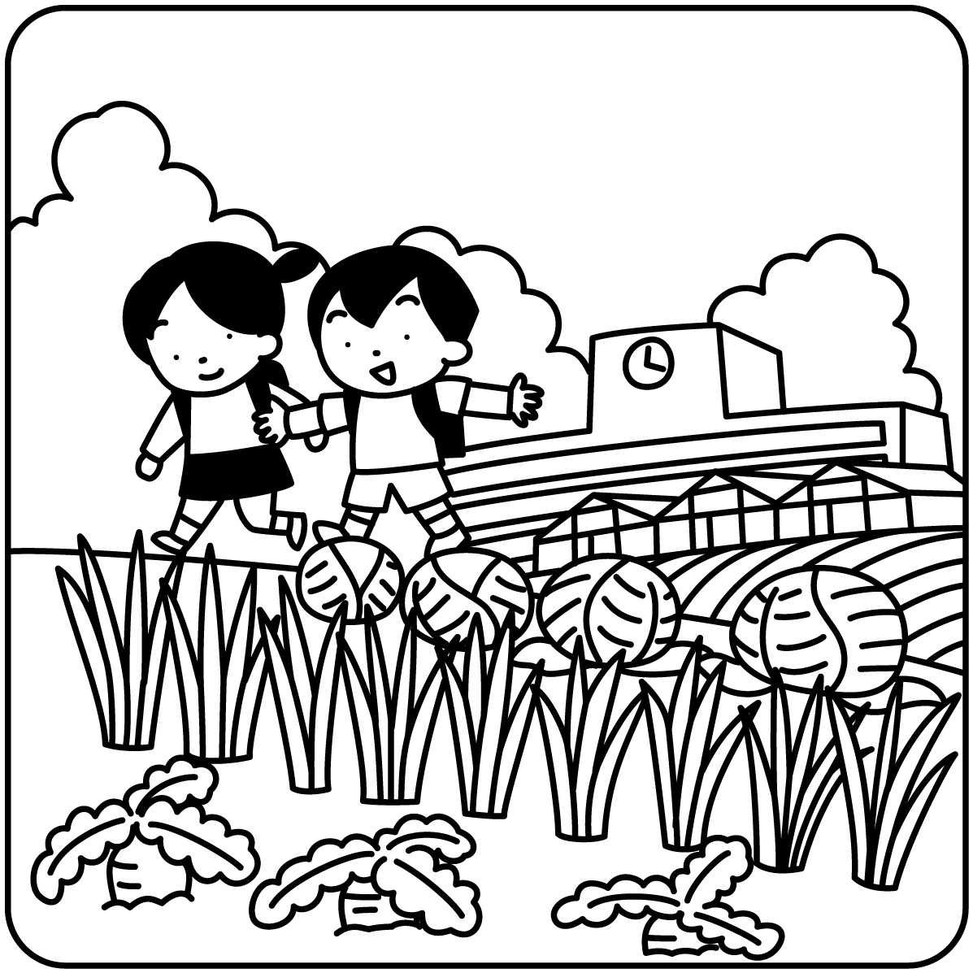


＜４．産地交付金＞ 町設定

猪名川町地域農業再生協議会において、地域の実情に即して、地域振興作物の生産に向けた取組を支援する。

番号 | メニュー | 交付金額  （１０ａあたり） | 内容  （対象作物等）
１ | そば品質確保加算 | １５,000円 | そば  ただし、営農活性化支援事業（次頁参照）に参加するものに限る。  ※２年連続で収穫が皆無だった農家は交付対象外とする（自然災害等による収穫皆無の場合は、適正な肥培管理、獣害対策を行っていたことの証拠書類（肥料購入の領収書、作業日誌、写真等）を揃え、国と協議を行うことで交付金の対象となる場合があります）。
２ | 推奨作物助成 | １５,０00円 | 黒枝豆、未成熟とうもろこし、ブロッコリー
３ | 二毛作助成 | １５,000円 | 「黒枝豆（早生）とそば」又は「黒枝豆（早生）とブロッコリー」との組み合わせによる二毛作を行う場合に、黒枝豆（早生）の作付面積に応じて助成。
４ | 学校給食加算（基幹） | 1２,000円 | たまねぎ・はくさい・きゃべつ・だいこん・未成熟とうもろこし・食用ばれいしょ・きゅうり・なす・トマト・ねぎ・ブロッコリー・人参・ピーマン  ※ＪＡ兵庫六甲との事前出荷契約が必要
５ | 基本助成  （一般） | ７,０00円 | 野菜・花き・小豆・山椒  ※推奨助成（２品目）を除く
６ | 担い手支援  加算 | ８,000円 | 野菜などを出荷する認定農業者及び認定新規就農者。  ※対象作物は項目５と同様
【交付要件】・・・①販売農家であること。
②５年に１度の水稲作付若しくは１カ月以上の水張を
行うこと（ご自身で証拠書類として作業日誌、写真等
を保管してください）。
※R７年度またはR８年度に連作障害を回避する取組を実施した場合は、水張りを行わなくても対象。（作業日誌・肥料等の購入伝票を提出してください。）
【必要書類】・・・①出荷契約書、出荷伝票、生産日誌等販売を確認できるもの

【加算イメージ】
★未成熟トウモロコシ：
１０ａあたり

★そば：10ａあたり

≪町）営農活性化事業 刈取り面積１０,０００円≫

町）１５,０００円（推奨助成）

町）１２,０００円（給食加算）
町）１５,０００円（そば加算）
県）２０,０００円

（２）畑地化促進助成

水田を畑地化して畑作物の本作化に取り組む農業者を支援するもの。

対象作物 | ①畑地化支援※１、２ | ②定着促進支援※３
ア 高収益作物  （野菜、果樹、花き等） | １０５,０００円／１０ａ | ２.０（３.０※４）万円／１０ａ×５年間  または  １０.０（１５.０※４）万円／１０ａ（一括）
イ 畑作物  （麦、大豆、飼料作物（牧草等）、子実用とうもろこし、そば等） | １０５,０００円／１０ａ | ２.０万円／１０ａ×５年間  または  １０.０万円／１０ａ（一括）
※４ 加工・業務用野菜等の場合

【交付対象者及び交付対象農地】
①販売農家又は集落営農
②令和６年度に「水田活用直接支払交付金の交付対象となった水田」
③おおむね団地化された畑地を形成されていること（農会単位で申請面積が０.５ha以上あること）。

【交付要件】・・・①５年間継続して畑作物の作付及び出荷販売を行うこと。
②令和７年７月１日付で水田活用直接支払交付金の交付対
象水田から除外を行うこと。

【必要書類】・・・①出荷契約書、出荷伝票、生産日誌等販売を確
認できるもの
（３）経営所得安定対策

＜１．畑作物の直接支払交付金（ゲタ対策）＞

諸外国との生産条件の格差により不利益がある国産農産物（麦・大豆・そば等）について、標準的な「生産費」と「販売価格」の差額分に相当する額が直接交付される。

対象作物 | 交付金額 | 要件等
そば  （面積払） | １３,０００円 / １０a | 【対象面積】当年産作付面積に応じて算定。  【備考】数量払に先立って支払う
そば  （数量払） | 〈課税事業者〉  １等 １７,１８０円 / ４５kg  ２等 １５,０７０円/ ４５kg  〈免税事業者〉  １等 １８,０１０円 /４５kg  ２等 １５,９００円/４５kg | 【算定方法】販売数量に応じて算定  （面積払の金額を差し引いた額）  【備考】品質の良いものを多く収穫すれば、その分が更に加算される。規格外・未検査品については対象外。検査規格の等級区分が１等・２等のみ。  ※集落営農は課税事業者向け単価になります。

【交付要件】・・・認定農業者、集落営農、認定新規就農者のみ
※集落営農とは、①組織規約の作成、②共同販売経理、③農業法人化 計画、④農地利用集積計画を要件としています。

＜２．米・畑作物の収入減少影響緩和交付金（ナラシ対策）＞

収入減少による農業経営への影響を緩和し、安定的な農業経営ができるよう、農業者拠出に基づくセーフティーネットとして実施される。

猪名川町営農活性化支援事業（そば助成）
猪名川町営農活性化支援事業の１つとして、“そばの栽培支援”を行っており、野帳に基づき“そば”を作付けした場合、実収穫（刈取）面積に応じて助成金を交付しています。

● 助成金額・・・基本助成 １０，０００円／１０ａ
団地化加算 １０，０００円／１０ａ （１団地１ha以上の連坦田）
（但し、１団の農用地の傾斜が２０分の１以上の場合は、0.5ha以上の連坦田も対象とする。）

